Windows Audio – APO registry

本篇只聊APO相关的注册表部分的结构，一些特殊的字段的含义

APO注册表的Key(目录)在Computer\HKEY_LOCAL_MACHINE\SOFTWARE\Microsoft\Windows\CurrentVersion\MMDevices\Audio下面.

目录的结构如下图:

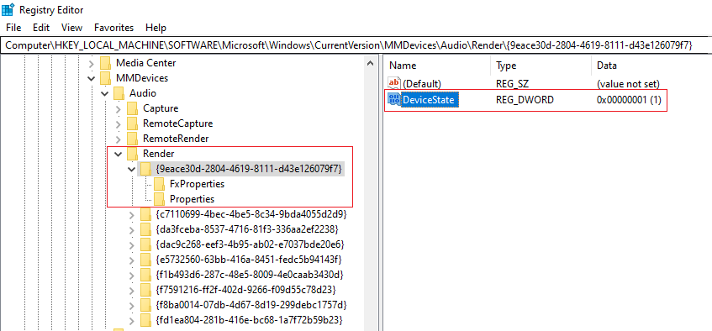

其中Capture目录对应音频输入设备(麦克风),

Render目录对应音频输出设备(扬声器).

在这两个目录下有很多以GUID命名的子目录, 每个子目录对应一个设备/驱动.

每个设备下面还有两个子目录:Properties和FxProperties,前者是设备相关的属性, 后者是音效(Audio Effects, APO的术语中经常采用Fx来表示音效)相关的属性.

在上图的右边显示了我选中的设备的目录下还有一个叫做DeviceState的键值(Value),是用来表示设备状态的, 取值为1表示是设备激活的, 此键值的取值可在MSDN搜索DEVICE_STATE_XXX Constants.